**Организованная образовательная деятельность по окружающему миру**

**в средней группе**

**«Знакомство с профессией плотника».**

Абрамова Любовь Сергеевна,

воспитатель высшей квалификационной категории

**Цель:**

* Формирование и расширение представлений о профессиях и инструментах через интеграцию познавательных областей, познание, коммуникация, социализация, здоровье.

**Задачи:**

* Познакомить с профессией плотника, уточнить и закрепить знания детей о плотницких инструментах, учить отгадывать загадки.
* Активизировать словарь по теме «Инструменты», «Профессии».
* Развивать память, внимание, мышление и речь.
* Воспитывать уважение к труду плотника.

**Ход мероприятия**

Под звон колокольчика дети встают в круг.

**Ведущая:**

Колокольчик вас зовёт

Поиграть со мной ведёт.

Дай мне руку, ты – мой друг

Встанем вместе в дружный круг.

Дети берутся за руки, встают в круг.

**Ведущая:**

Ребята, я рада, что вы услышали колокольчик! Ведь он не простой, а

волшебный. Он собирает в круг только хороших, добрых детей, а я знаю, что вы именно такие. Давайте мы с вами друг другу подарим улыбку и скажем

«Доброе утро!». Дети улыбаются друг другу и желают доброго утра.

**Ведущая:** Садитесь на ковер Отгадайте загадку. Топором, рубанком Выстругивает планки. Сделал подоконники Без сучка-задоринки.  *(****Плотник****)*

**Ведущая**: Сегодня мы познакомимся с профессией - плотник.

- Кто такой плотник?

-Плотник может построить дом или баню или сарай из бревен.

Бревна он сначала очищает от коры, сушит, а затем вырубает на них пазы-выемки (показывает иллюстрации).

Раньше плотника так и называли: рубленник или топорник.

Повторите эти слова: рубленник, топорник.

Как вы думаете, почему?

**Дети:** Потому, что инструмент плотника-это топор, а дом он рубит из бревен.

**Ведущая:** Что нужно для работы плотника?

**Дети:** (инструменты)

**Загадки об инструментах:**

* 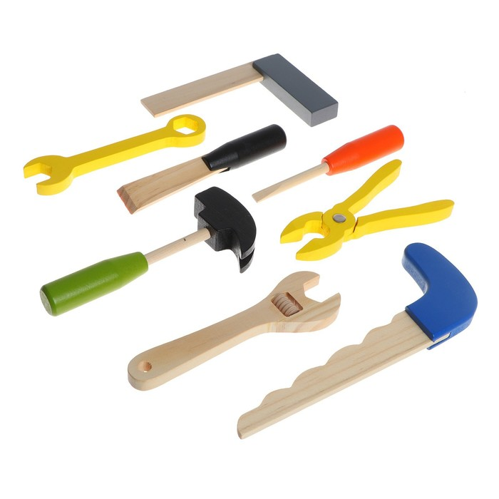Сам худ, а голова с пуд  *(молоток.)* Как завижу лежебоку, что валяется без проку Как прижму его к доске, да так стукну по башке

В доску спрячется бедняжка, чуть видна его рубашка  *(гвоздь).*

* Доску грызла и кусала,

На пол крошек набросала,

Но не съела ни куска, —

Знать, невкусная доска *(пила)*

* Замечательный дружище,

Деревянная ручища

Да железный обушок,

Закаленный гребешок.

Он у плотника в почете —

Каждый день с ним на работе (*топор).*

**Ведущая:** Все эти инструменты живут в своем домике. Читает про инструменты стихи.

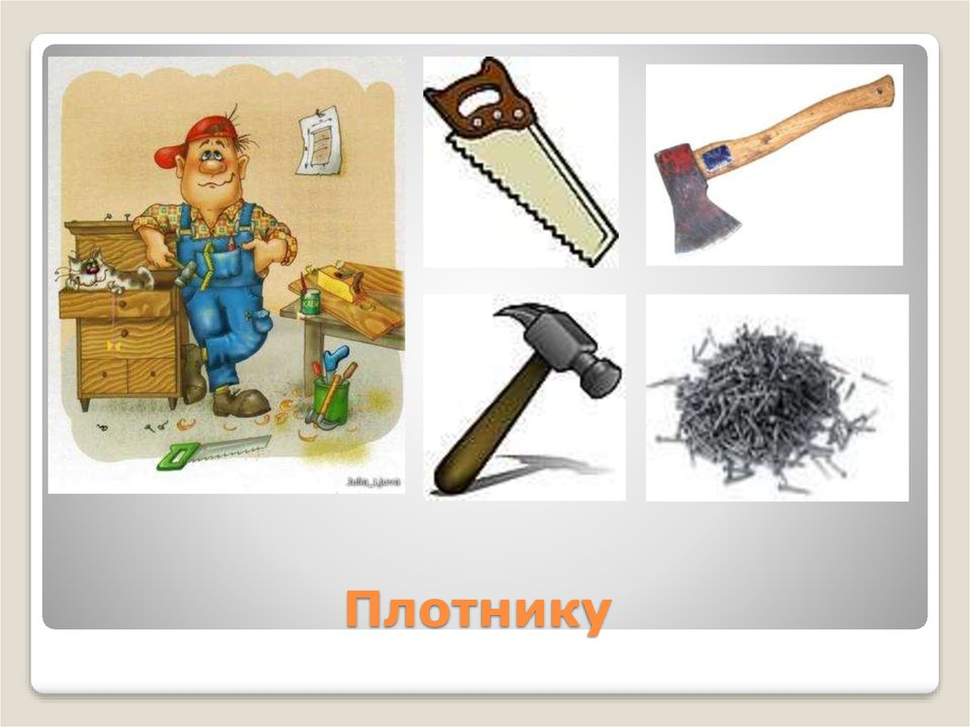**Плотник** Летят опили белые, Летят из под пилы; Это **плотник делает** Рамы и полы. Топором, рубанком Выстругиваем планки, Сделал подоконники Без сучка – задоринки.

**Физкультминутка.**

Две сестрицы - две сестры. Рубят, строят, роют, Рвут на грядке огурцы И друг друга моют.

**Игра. Найди инструменты** **плотника из предложенных**. Набор игрушек инструментов.

**Поиграем в игру «Что лишнее?»**

Вам надо выбрать картинки, принадлежащие не плотнику, а другим профессиям, назвать их.

**Дети** подходят по одному выбирают картинку.

-Молодцы!

Наше занятие подходит к завершению. Давайте подумаем, какие качества необходимы для профессии **плотник**. *(Ответы детей)*

**Заключительная часть:** Все вы молодцы! Давайте подведем итог занятия. Продолжите, пожалуйста, фразу *«Сегодня я узнал….»*, отвечая на мои вопросы. Прекрасных профессий …. На свете не счесть….. И каждой профессии …. Слава и честь! Спасибо за участие!

**Организованная образовательная деятельность наблюдение за работой плотника на прогулке**

**в средней группе**

Абрамова Любовь Сергеевна,

воспитатель высшей квалификационной категории

**Цель:** Знакомство детей с профессией – **плотник**

**Задачи:**

Образовательная: совершенствовать представления детей о профессии – **плотник**, расширять знакомство детей с основными видами инструментов, которые использует в **работе плотник***(название инструментов, их внешний вид, их назначение)* и основными правилами безопасного поведения

Развивающая: Развивать связную речь детей, обогащать словарный запас, активизировать внимание и память детей.

Воспитательная: Воспитывать уважение и интерес к труду **плотника**.

**Ход наблюдения**

**Ведущая:**

Ребята послушайте загадку: У эколога сосед сколотил сам табурет, А еще для птичек дом. Значит, станет - п**лотником он**.

**Ведущая:** Ребята скажите пожалуйста.

- В чём заключается работа плотника? - Что должен знать и уметь плотник, какими качествами должен обладать? - Какими инструментами пользуется в работе плотник? ***(Ответы детей)***

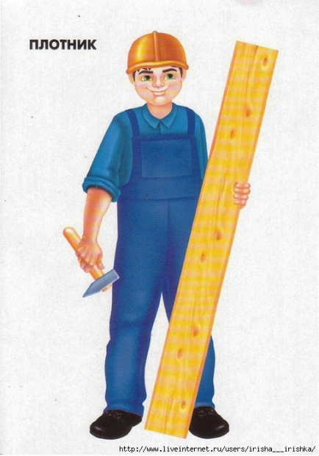**Словесно – дидактическая игра *«*Инструменты плотника*»***

- на каждое слово ребята хлопают в ладоши: **«Ему нужны такие вещи:**

Молоток, тиски и клещи, Ключ, напильник и ножовка, А всего нужней – сноровка!»

**Ведущая:**

- Что ремонтирует наш **плотник**? - Какой материал использует для ремонта стола? - Какими инструментами пользуется в **работе**? (ответы детей)

**Загадки об инструментах:**

- Толстый тонкого побьёт, тонкий что – ни будь прибьёт. *(Молоток и гвоздь)*. -Цепкий рак на тех сердит, кто зазря в доске сидит. *(Клещи)* - У конька, у горбунка – деревянные бока. -У него из - под копыт – стружка белая бежит. *(Рубанок)* - Замечательный дружище, деревянная ручища, Да железный обушок, закалённый гребешок. Он у плотника в почёте – каждый день с ним на работе. *(Топор)*

**Ведущая:**

Предлагаю детям, кто знает перечислить правила безопасности. *(дети перечисляют с моей помощью)*

- Нельзя подходить близко к людям, которые работают с молотком, пилой, топором. - Нельзя брать и играть инструментами без разрешения взрослого. - Трогать инструменты с острыми краями опасно, потому что можно порезаться. - С инструментами нужно обращаться бережно и аккуратно, чтобы они долго служили.

**Рефлексия** **Ведущая:**

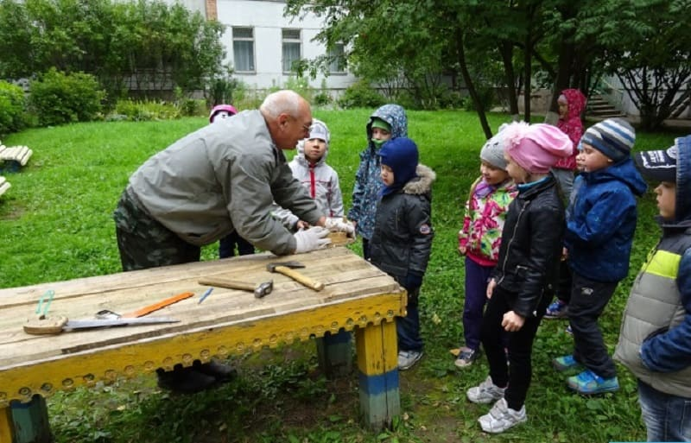-А сейчас ребята мы поиграем в словесно – дидактическую игру *«Подбери действие»* - что мы делаем с помощью этих инструментов: - молотком – забиваем гвозди; - клещами - … - топором - … - пилой - … - отвёрткой - …

**Ведущая:**

Предложила детям рассказать дома о своих впечатлениях, и спросить родителей, что означает пословица *«Дело мастера боится»*